SQL Server 2016 Enterprise

A Microsoft disponibiliza gratuitamente a versão desde que não seja posta em Produção.

Não pode ter essa versão que vem todas as ferramentas e colocar no ambiente de Produção.

Se o SQL Server 2016 Enterprise for incluído em Produção é gerado multa

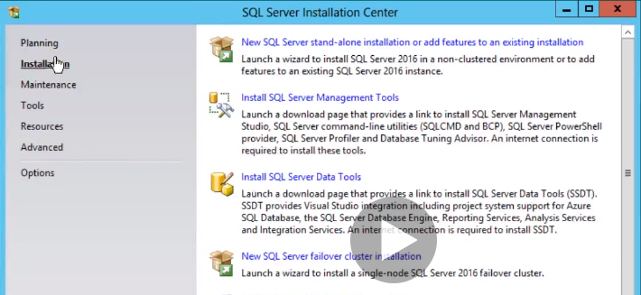

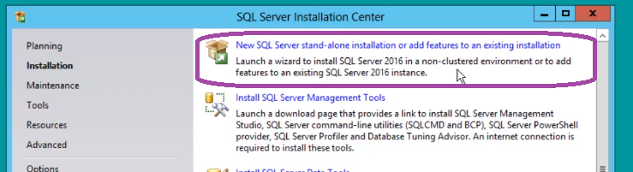

Instala uma nova instancia do SQL Server ou adiciono características a uma instalação já existente

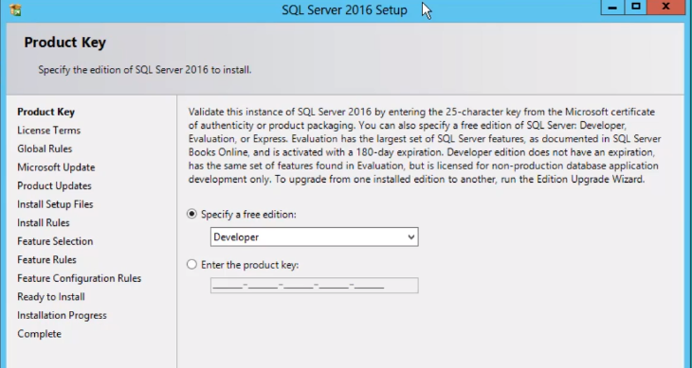

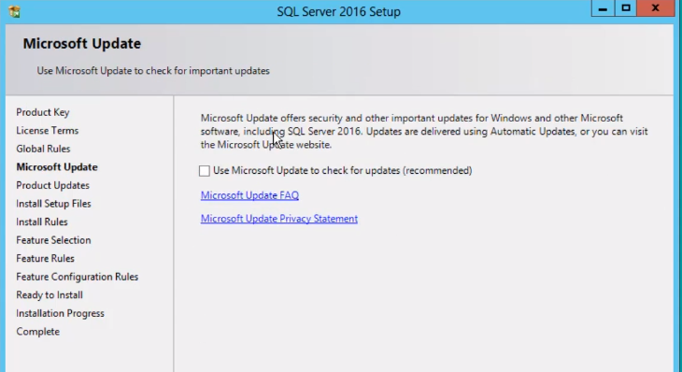

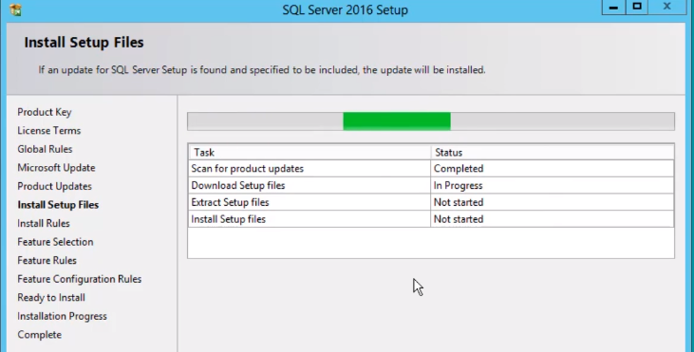

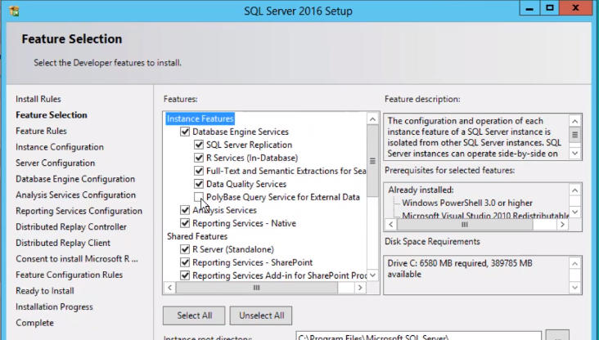

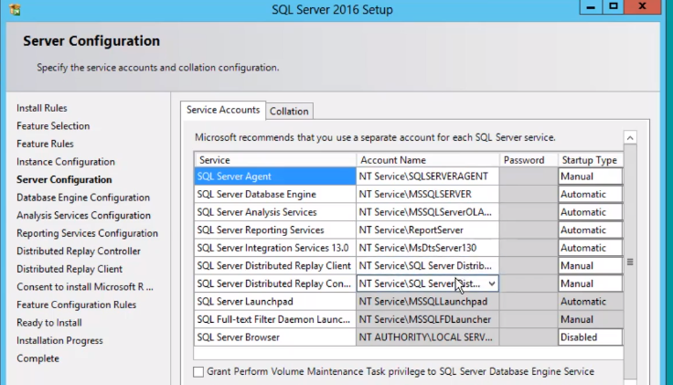

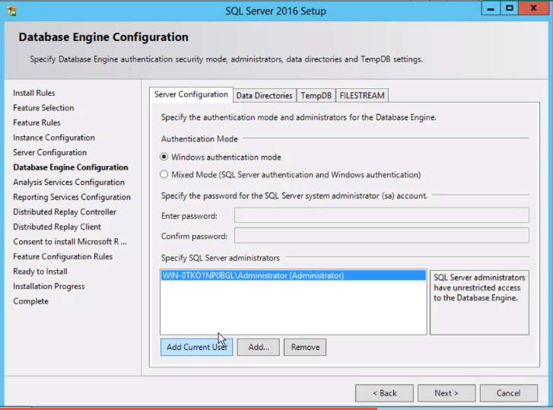

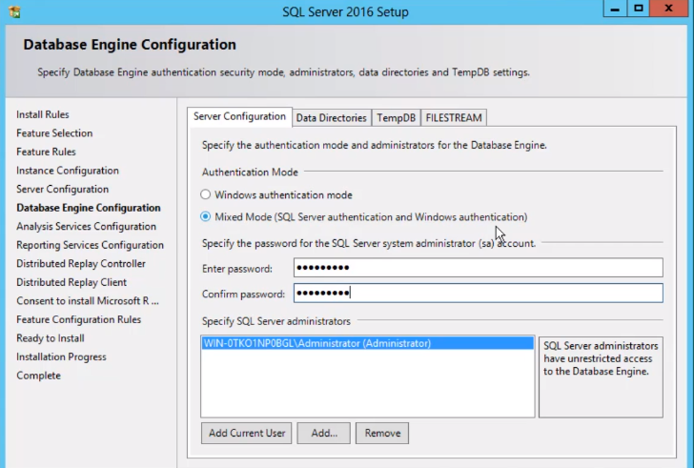

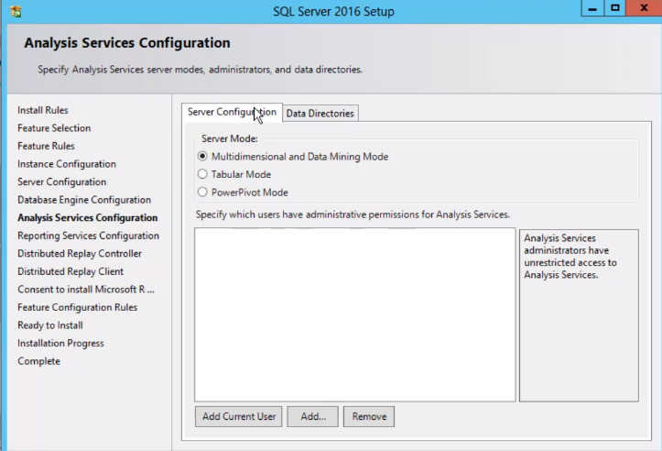

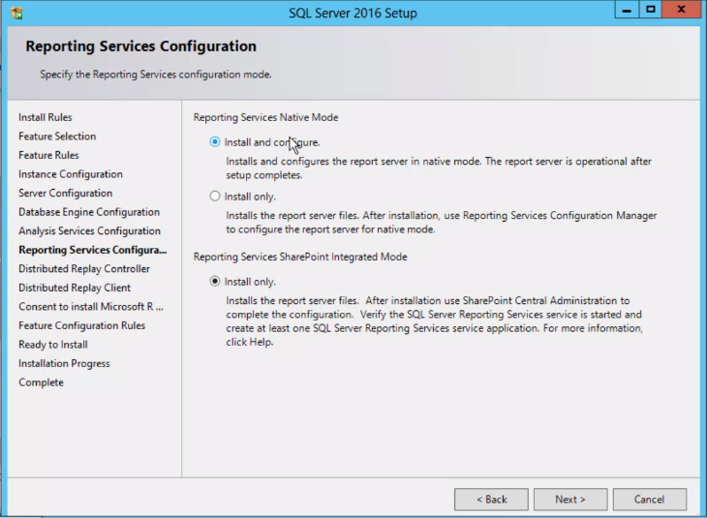

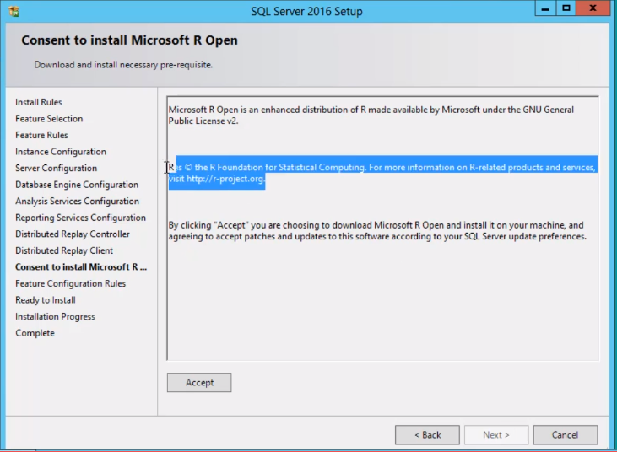

Reiniciar o servidor

Aula 9 – Deixando o Windows com a sua Cara.

Localizar o Classic Shell através do Google e acessar o Classic Shell

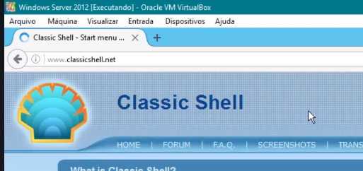

Fazendo o Download do Classic Shell

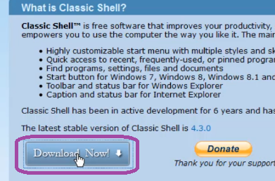

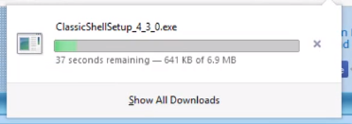

Executando o instalador

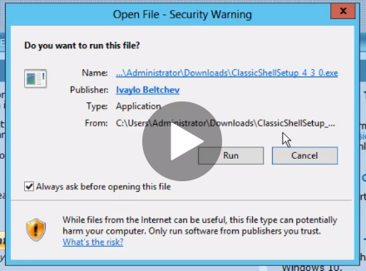

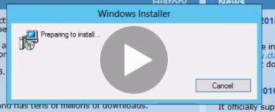

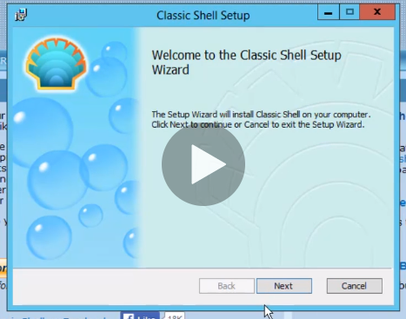

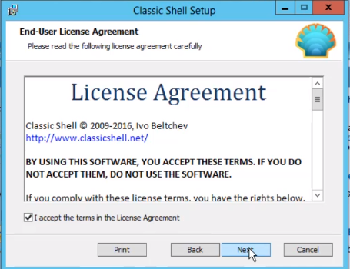

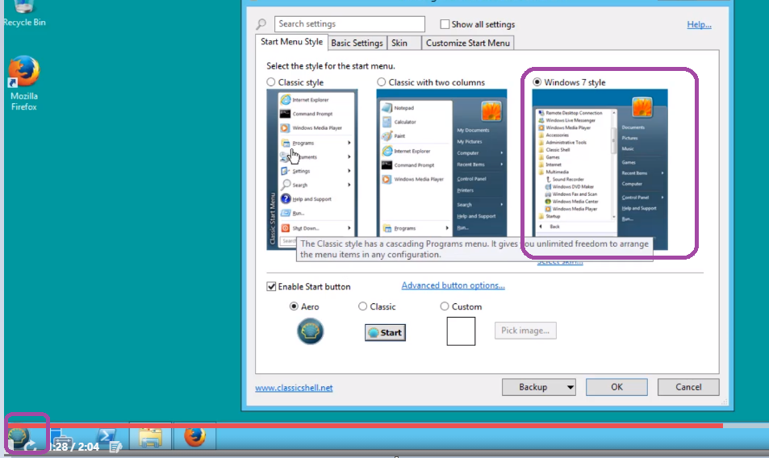

Após a instalação aparece o Menu

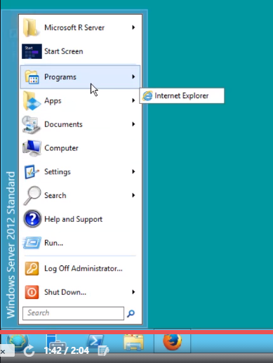

Na teoria eu já tenho o Microsoft SQL Server 2017 Instalado e configurado na minha máquina sem precisar da VM para isso

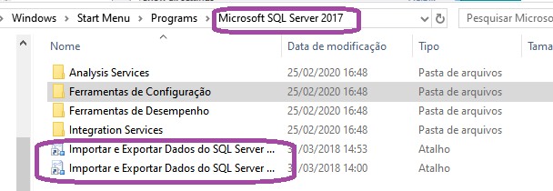

Esse provavelmente é o Integration Service que vamos utilizar para estudo

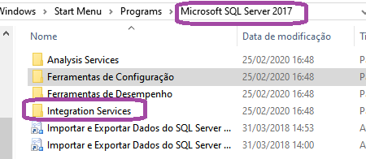

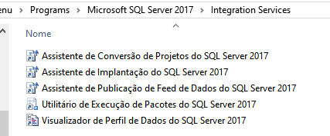

Corrigindo o update da Microsoft

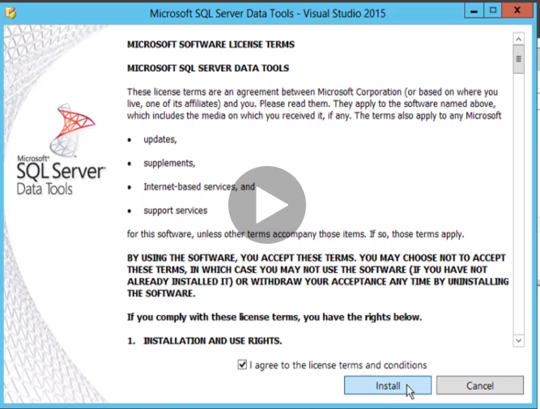

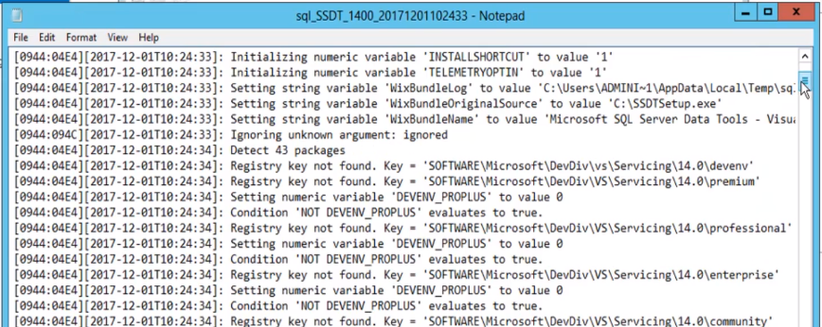

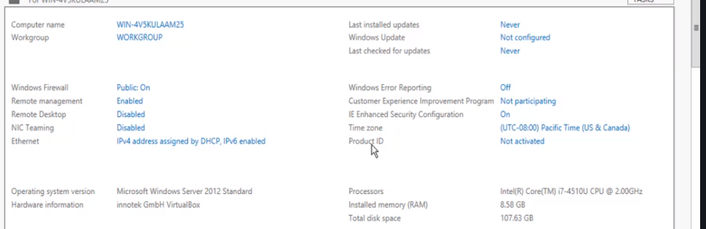

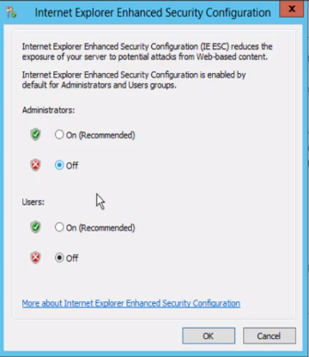

Ele deixa o máximo possível com a cara de um ambiente empresarial, porem nada impede principalmente por pouca memória de instalar na maquina os programas.

Aula 11 – Testando o Management

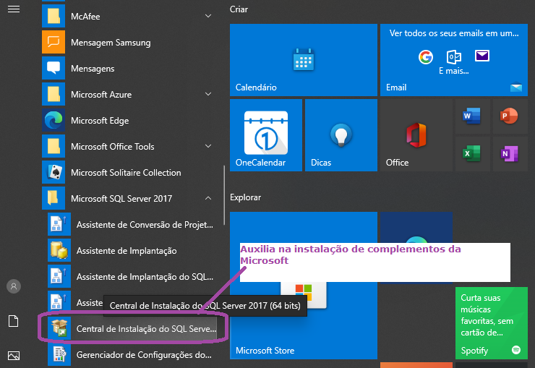

Esse é o meu centro de instalações do SQL Server 2017

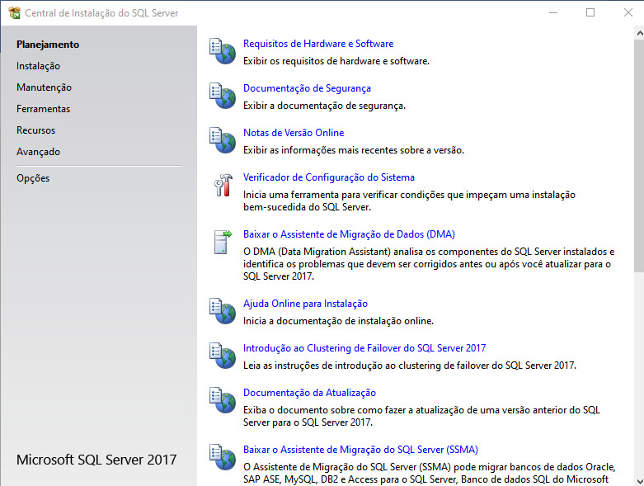

Se precisar instalar

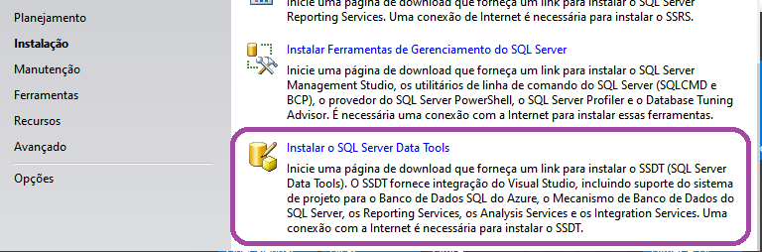

Segurança em Servidor vem muito alta

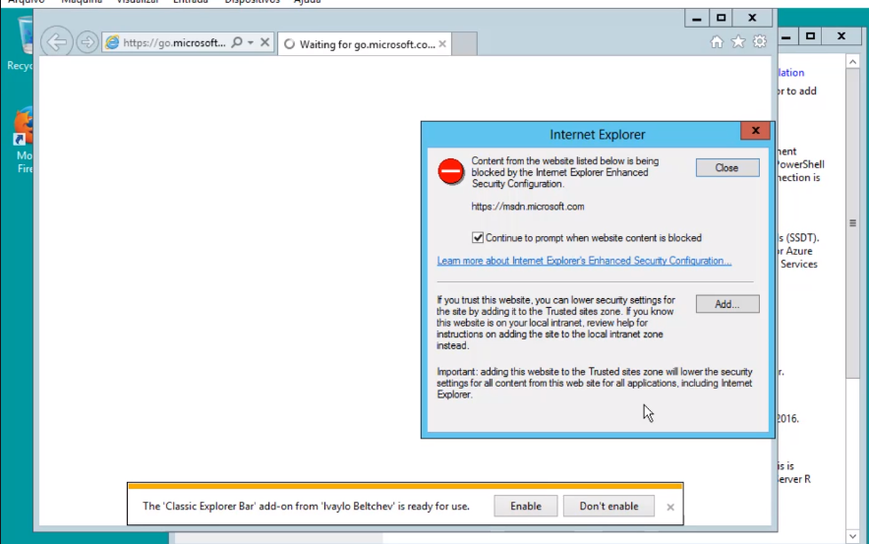

Utilizar o link em outro browser

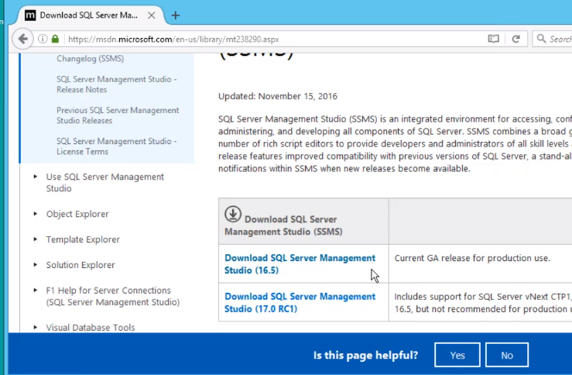

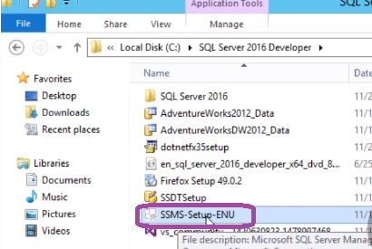

Run Administrator

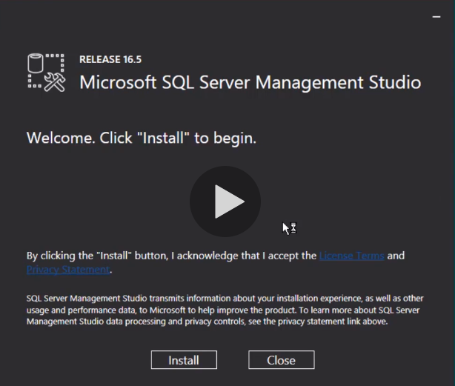

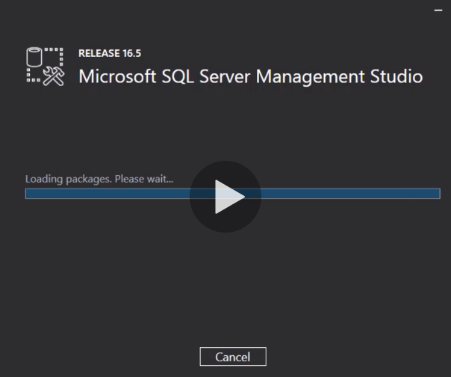

Instalação completa voltamos

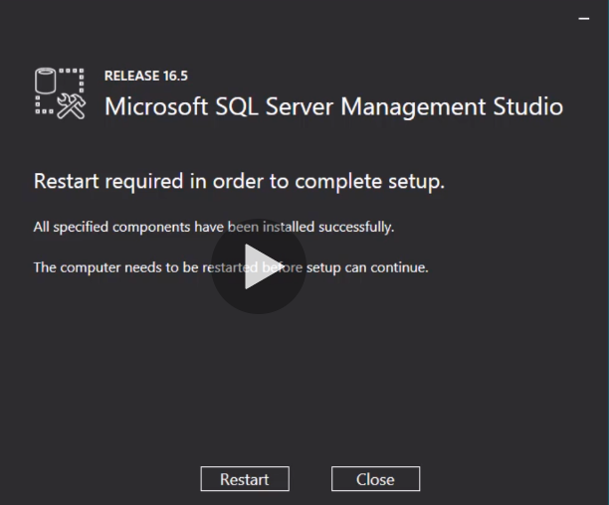

Reiniciar a máquina para completar a instalação do Management Studio

Download e instalação do SQL Server Data tools